Resolución del Pleno del Instituto de Transparencia, Acceso a la Información Pública y Protección de Datos Personales del Estado de México y Municipios, con domicilio en Metepec, Estado de México, a cuatro de junio de dos mil veinticinco.
VISTO el expediente electrónico formado con motivo del recurso de revisión número 04880/INFOEM/IP/RR/2025, interpuesto por un particular, en lo sucesivo El Recurrente, en contra de la respuesta del Ayuntamiento de Toluca, en lo subsecuente El Sujeto Obligado, se procede a dictar la presente resolución.

A N T E C E D E N T E S D E L A S U N T O
PRIMERO. De la Solicitud de Información.
Con fecha siete de marzo de dos mil veinticinco, El Recurrente presentó a través del Sistema de Acceso a la Información Mexiquense (SAIMEX) ante El Sujeto Obligado, solicitud de acceso a la información pública, registrada bajo el número de expediente 01417/TOLUCA/IP/2025, mediante el cual solicitó información en el tenor siguiente:
“Cuáles son los mecanismos que este sujeto obligado ha establecido para asegurar que los datos personales sólo se entreguen a su titular o su representante debidamente acreditados con expresion documental” (Sic)
Modalidad de entrega: A través del SAIMEX

SEGUNDO. De la respuesta del Sujeto Obligado.
En el expediente electrónico SAIMEX, se aprecia que el treinta y uno de marzo de dos mil veinticinco, El Sujeto Obligado dio respuesta a la solicitud de información en los siguientes términos:
“En respuesta a la solicitud recibida, nos permitimos hacer de su conocimiento que con fundamento en el artículo 53, Fracciones: II, V y VI de la Ley de Transparencia y Acceso a la Información Pública del Estado de México y Municipios, le contestamos que:
En atención a la solicitud con folio 01417/TOLUCA/IP/2025, me permito adjuntar al presente la respuesta correspondiente. Sin más por el momento, reciba un saludo” (Sic)
Adicionalmente, El Sujeto Obligado adjuntó los documentos electrónicos “MECANISMOS PARA LA ENTREGA DE DATOS PERSONALES 2025.pdf” y “R. 01417_25.pdf”, cuyo contenido será materia de estudio en el considerando respectivo.

TERCERO. Del recurso de revisión.
Inconforme con la respuesta por El Sujeto Obligado, El Recurrente interpuso recurso de revisión, en fecha veintiocho de abril de dos mil veinticinco, el cual fue registrado en el sistema electrónico con el expediente 04880/INFOEM/IP/RR/2025, en el cual arguye las siguientes manifestaciones:
Acto Impugnado:
“La respuesta no es clara solo entrega lo que menciona la ley” (Sic)
Razones o motivos de la inconformidad:
“no atiende mi solicitud solo dice loq ue esta en la ley no es lo que se solicita” (Sic)

CUARTO. Del turno del recurso de revisión.
Medio de impugnación que le fue turnado al Comisionado presidente José Martínez Vilchis, por medio del sistema electrónico en términos del arábigo 185 fracción I de la Ley de Transparencia y Acceso a la información Pública del Estado de México y Municipios, del cual recayó acuerdo de admisión en fecha seis de mayo de dos mil veinticinco, determinándose en él, un plazo de siete días para que las partes manifestaran lo que a su derecho corresponda en términos del numeral ya citado.

QUINTO. De la etapa de instrucción.
Así, en la etapa de instrucción, de las constancias que obran en los expedientes electrónicos de los recursos de revisión se advierte que El Sujeto Obligado rindió su informe justificado en fecha quince de mayo del presente, mismo que fue puesto a la vista el veinte de mayo de los corrientes.

Por lo cual se decretó el cierre de instrucción con fecha veintiséis de mayo del año en curso, en términos del artículo 185 Fracción VI de la Ley de Transparencia y Acceso a la Información Pública del Estado de México y Municipios, iniciando el término legal para dictar resolución definitiva del asunto.

C O N S I D E R A N D O
PRIMERO. De la competencia.
Este Instituto de Transparencia, Acceso a la Información Pública y Protección de Datos Personales del Estado de México y Municipios es competente para conocer y resolver el presente Recurso de Revisión, conforme a lo dispuesto en el artículo 5, párrafos trigésimo séptimo, trigésimo octavo y trigésimo noveno fracciones IV y V de la Constitución Política del Estado Libre y Soberano de México; ordinal 2, fracción II, 13, 29, 36, fracciones I y II, 176, 178, 179, 181 párrafo tercero y 185 de la Ley de Transparencia y Acceso a la Información Pública del Estado de México y Municipios; y 9, fracciones I y XXIII y 11 del Reglamento Interior del Instituto de Transparencia, Acceso a la Información Pública y Protección de Datos Personales del Estado de México y Municipios.

SEGUNDO. Sobre los alcances del recurso de revisión.
Derivado de la impugnación realizada, es preciso e importante señalar que el recurso de revisión inmerso en la Ley de Transparencia vigente en la entidad, tiene el fin y alcance que señalan los numerales 176, 179, 181 párrafo cuarto, 194 y 195 y demás aplicables de la Ley de Transparencia y Acceso a la Información Pública del Estado de México y Municipios vigente, el cual será analizado conforme a las actuaciones que obren en el expediente electrónico, con la finalidad de reparar cualquier posible afectación al derecho de acceso a la información pública y garantizando el principio rector de máxima publicidad.

TERCERO. Cuestiones de previo y especial pronunciamiento.
El Recurso de Revisión en estudio contiene los elementos normativos de validez exigidos en la Ley de Transparencia y Acceso a la Información Pública del Estado de México y Municipios, establecidos en el artículo 180 que enuncia:
“Artículo 180. El recurso de revisión contendrá:
I. El sujeto obligado ante la cual se presentó la solicitud;
II. El nombre del solicitante que recurre o de su representante y, en su caso, del tercero interesado, así como la dirección o medio que señale para recibir notificaciones;
III. El número de folio de respuesta de la solicitud de acceso;
IV. La fecha en que fue notificada la respuesta al solicitante o tuvo conocimiento del acto reclamado, o de presentación de la solicitud, en caso de falta de respuesta;
V. El acto que se recurre;
VI. Las razones o motivos de inconformidad;
VII. La copia de la respuesta que se impugna y, en su caso, de la notificación correspondiente, en el caso de respuesta de la solicitud; y
VIII. Firma del recurrente, en su caso, cuando se presente por escrito, requisito sin el cual se dará trámite al recurso.
Adicionalmente, se podrán anexar las pruebas y demás elementos que considere procedentes someter a juicio del Instituto.
En ningún caso será necesario que el particular ratifique el recurso de revisión interpuesto.
En caso de que el recurso se interponga de manera electrónica no será indispensable que contengan los requisitos establecidos en las fracciones II, IV, VII y VIII.” [Sic]

Cabe señalar que El Recurrente ejerció de manera anónima su derecho de acceso a la información pública, sin embargo, no es motivo para desechar las solicitudes de acceso a la información pública conforme a lo previsto en el artículo 155, penúltimo párrafo de la Ley de Transparencia y Acceso a la Información Pública del Estado de México y Municipios que señala lo siguiente:
“Las solicitudes anónimas, con nombre incompleto o seudónimo serán procedentes para su trámite por parte del sujeto obligado ante quien se presente. No podrá requerirse información adicional con motivo del nombre proporcionado por el solicitante.” [Sic]

Robusteciendo lo anterior se encuentra lo dispuesto en los artículos 6, Apartado A, fracciones III y IV de la Constitución Política de los Estados Unidos Mexicanos y 5 párrafos vigésimo, vigésimo primero y vigésimo segundo, de la Constitución Política del Estado Libre y Soberano de México, se establece lo siguiente:
Constitución Política de los Estados Unidos Mexicanos
“Artículo 6°.- La manifestación de las ideas no será objeto de ninguna inquisición judicial o administrativa, sino en el caso de que ataque a la moral, la vida privada o los derechos de terceros, provoque algún delito, o perturbe el orden público; el derecho de réplica será ejercido en los términos dispuestos por la ley. El derecho a la información será garantizado por el Estado.
(…)
Para efectos de lo dispuesto en el presente artículo se observará lo siguiente:
A. Para el ejercicio del derecho de acceso a la información, la Federación, los Estados y el Distrito Federal, en el ámbito de sus respectivas competencias, se regirán por los siguientes principios y bases:
(…)
III. Toda persona, sin necesidad de acreditar interés alguno o justificar su utilización, tendrá acceso gratuito a la información pública, a sus datos personales o a la rectificación de éstos.
IV. Se establecerán mecanismos de acceso a la información y procedimientos de revisión expeditos que se sustanciarán ante los organismos autónomos especializados e imparciales que establece esta Constitución.” [Sic]

Constitución Política del Estado Libre y Soberano de México
“Artículo 5.- En el Estado de México todas las personas gozarán de los derechos humanos reconocidos en la Constitución Política de los Estados Unidos Mexicanos, en los tratados internacionales en los que el Estado mexicano sea parte, en esta Constitución y en las leyes que de ésta emanen, por lo que gozarán de las garantías para su protección, las cuales no podrán restringirse ni suspenderse salvo en los casos y bajo las condiciones que la Constitución Política de los Estados Unidos Mexicanos establece.
(…)
Toda persona en el Estado de México, tiene derecho al libre acceso a la información plural y oportuna, así como a buscar recibir y difundir información e ideas de toda índole por cualquier medio de expresión.
(…)
El derecho a la información será garantizado por el Estado. La ley establecerá las previsiones que permitan asegurar la protección, el respeto y la difusión de este derecho.
Para garantizar el ejercicio del derecho de transparencia, acceso a la información pública y protección de datos personales, los poderes públicos y los organismos autónomos, transparentarán sus acciones, en términos de las disposiciones aplicables, la información será oportuna, clara, veraz y de fácil acceso. Este derecho se regirá por los principios y bases siguientes:
(...)
III. Toda persona, sin necesidad de acreditar interés alguno o justificar su utilización, tendrá acceso gratuito a la información pública, a sus datos personales o a la rectificación de éstos;
IV. Se establecerán mecanismos de acceso a la información y procedimientos de revisión expeditos que se sustanciarán ante el organismo autónomo especializado e imparcial que establece esta Constitución.
(…)
VIII. El Estado contará con un organismo autónomo, especializado, imparcial, colegiado, con personalidad jurídica y patrimonio propio, con plena autonomía técnica y de gestión, con capacidad para decidir sobre el ejercicio de su presupuesto y determinar su organización interna, responsable de garantizar el cumplimiento del derecho de transparencia, acceso a la información pública y a la protección de datos personales en posesión de los sujetos obligados en los términos que establezca la ley. (…)” [Sic]

Por otra parte, del contenido del artículo 1 de la Constitución Política de los Estados Unidos Mexicanos, se destaca lo siguiente:
“Artículo 1o. En los Estados Unidos Mexicanos todas las personas gozarán de los derechos humanos reconocidos en esta Constitución y en los tratados internacionales de los que el Estado Mexicano sea parte, así como de las garantías para su protección, cuyo ejercicio no podrá restringirse ni suspenderse, salvo en los casos y bajo las condiciones que esta Constitución establece.
Las normas relativas a los derechos humanos se interpretarán de conformidad con esta Constitución y con los tratados internacionales de la materia favoreciendo en todo tiempo a las personas la protección más amplia.
Todas las autoridades, en el ámbito de sus competencias, tienen la obligación de promover, respetar, proteger y garantizar los derechos humanos de conformidad con los principios de universalidad, interdependencia, indivisibilidad y progresividad. En consecuencia, el Estado deberá prevenir, investigar, sancionar y reparar las violaciones a los derechos humanos, en los términos que establezca la ley.” [Sic]

Por lo cual, de una interpretación sistemática, conforme y progresiva del derecho humano de acceso a la información pública se aprecia que toda persona, sin necesidad de acreditar interés alguno o justificar su utilización, deberá tener acceso a la información pública, es decir, dicho derecho fundamental exime a quien lo ejerce, de acreditar su legitimación en la causa o su interés en el asunto, lo que permite la posibilidad de que, incluso, la solicitud de acceso a la información pueda ser anónima o no contener un nombre que identifique al solicitante o que permita tener certeza sobre su identidad. En conclusión, se cubrieron los requisitos de procedencia y procedibilidad y conforme a las constancias que obran en el expediente.

CUARTO. Estudio y resolución del asunto
El análisis del presente recurso, se basará en el contenido íntegro de las actuaciones que obran en el expediente electrónico, para así estar en posibilidad este Órgano Colegiado de dictar el fallo correspondiente conforme a derecho, tomando en consideración los elementos aportados por las partes y respetando en todo momento al principio de máxima publicidad consagrado en nuestra Constitución Federal, Local y demás leyes aplicables en la materia, así como en los tratados internacionales en los que el Estado Mexicano sea parte, en concordancia con el párrafo tercero del artículo 1 de la Constitución Federal y el diverso 8 de la Ley de Transparencia local.
En este tenor, es necesario subrayar que el derecho de acceso a la información pública implica que cualquier persona conozca la información contenida en los documentos que se encuentren en los archivos de los sujetos obligados, conforme a los artículos 4, 12, 24 último párrafo y 160 de la Ley local en la materia, que a la letra citan:
“Artículo 4. El derecho humano de acceso a la información pública es la prerrogativa de las personas para buscar, difundir, investigar, recabar, recibir y solicitar información pública, sin necesidad de acreditar personalidad ni interés jurídico.
Toda la información generada, obtenida, adquirida, transformada, administrada o en posesión de los sujetos obligados es pública y accesible de manera permanente a cualquier persona, en los términos y condiciones que se establezcan en los tratados internacionales de los que el Estado mexicano sea parte, en la Ley General, la presente Ley y demás disposiciones de la materia, privilegiando el principio de máxima publicidad de la información. Solo podrá ser clasificada excepcionalmente como reservada temporalmente por razones de interés público, en los términos de las causas legítimas y estrictamente necesarias previstas por esta Ley.
Los sujetos obligados deben poner en práctica, políticas y programas de acceso a la información que se apeguen a criterios de publicidad, veracidad, oportunidad, precisión y suficiencia en beneficio de los solicitantes.
Artículo 12. Quienes generen, recopilen, administren, manejen, procesen, archiven o conserven información pública serán responsables de la misma en los términos de las disposiciones jurídicas aplicables.
Los sujetos obligados sólo proporcionarán la información pública que se les requiera y que obre en sus archivos y en el estado en que ésta se encuentre. La obligación de proporcionar información no comprende el procesamiento de la misma, ni el presentarla conforme al interés del solicitante; no estarán obligados a generarla, resumirla, efectuar cálculos o practicar investigaciones.
(…)
Artículo 24.
(…)
Los sujetos obligados solo proporcionarán la información pública que generen, administren o posean en el ejercicio de sus atribuciones.”
(…)
Artículo 160. Los sujetos obligados deberán otorgar acceso a los documentos que se encuentren en sus archivos o que estén obligados a documentar de acuerdo con sus facultades, competencias o funciones en el formato que el solicitante manifieste, de entre aquellos formatos existentes, conforme a las características físicas de la información o del lugar donde se encuentre así lo permita.
En caso que la información solicitada consista en bases de datos se deberá privilegiar la entrega de la misma en formatos abiertos.”[Sic]

Así que la obligación de los Sujetos Obligados de dar acceso a la información pública que generen, administren o posean, se tendrá por cumplida cuando el solicitante tenga a su disposición la información requerida, o cuando realice la consulta de la misma en el lugar que ésta se localice, de acuerdo a lo señalado por el artículo 166 de la Ley local en la materia, que se reproduce de la siguiente forma:
“Artículo 166. La obligación de acceso a la información pública se tendrá por cumplida cuando el solicitante tenga a su disposición la información requerida, o cuando realice la consulta de la misma en el lugar en el que ésta se localice.” [Sic]

Una vez sentado lo anterior, de una interpretación armónica a la solicitud de información 01417/TOLUCA/IP/2025, se desprenden las siguientes consideraciones:
- Que el derecho de acceso a la información pública estriba en la prerrogativa de carácter constitucional que reconoce la potestad de los ciudadanos para solicitar soportes documentales generados, poseídos o administrados por los Sujetos Obligados.

- Que mediante la solicitud de información 01417/TOLUCA/IP/2025 fue formulado 1 -un- requerimiento, respecto del cual el particular no señaló de forma diligente el elemento temporal, debiendo de ser delimitado a la fecha en que se ejerció el derecho de acceso a la información pública, es decir, al siete de marzo de dos mil veinticinco.

- Que, con relación al único requerimiento, se destaca que cuando los particulares no identifican de forma precisa el documento requerido, bastará con que se remita cualquiera que refleje la información requerida. Al respecto, cobra relevancia el criterio orientador emitido por el entonces Órgano Garante Nacional con número 16/17 cuyo rubro y texto disponen a la literalidad lo siguiente:
“EXPRESIÓN DOCUMENTAL.
Cuando los particulares presenten solicitudes de acceso a la información sin identificar de forma precisa la documentación que pudiera contener la información de su interés, o bien, la solicitud constituya una consulta, pero la respuesta pudiera obrar en algún documento en poder de los sujetos obligados, éstos deben dar a dichas solicitudes una interpretación que les otorgue una expresión documental.
Precedentes:
- Acceso a la información pública. RRA 0774/16. Sesión del 31 de agosto de 2016. Votación por unanimidad. Sin votos disidentes o particulares. Secretaría de Salud. Comisionada Ponente María Patricia Kurczyn Villalobos.
- Acceso a la información pública. RRA 0143/17. Sesión del 22 de febrero de 2017. Votación por unanimidad. Sin votos disidentes o particulares. Universidad Autónoma Agraria Antonio Narro. Comisionado Ponente Oscar Mauricio Guerra Ford.
- Acceso a la información pública. RRA 0540/17. Sesión del 08 de marzo del 2017. Votación por unanimidad. Sin votos disidentes o particulares. Secretaría de Economía. Comisionado Ponente Francisco Javier Acuña Llamas. “ (Sic)

Dichas precisiones, con fundamento en los artículos 13 y 181 cuarto párrafo de la Ley en materia, los cuales a la letra rezan:
“Artículo 13. El Instituto, en el ámbito de sus atribuciones, deberá suplir cualquier deficiencia para garantizar el ejercicio del derecho de acceso a la información.
Artículo 181. …
Durante el procedimiento deberá aplicarse la suplencia de la queja a favor del recurrente, sin cambiar los hechos expuestos, asegurándose de que las partes puedan presentar, de manera oral o escrita, los argumentos que funden y motiven sus pretensiones.” [Sic]

Bajo estas líneas argumentativas, al retomar y delimitar los requerimientos formulados por el ahora Recurrente, de manera objetiva se precisa que versa en conocer la siguiente información:
- El o los documentos donde consten los mecanismos establecidos para asegurar que los datos personales solo se entreguen al titular o su representante debidamente acreditados, al siete de marzo de dos mil veinticinco.

Bajo este contexto, a efecto de identificar las unidades administrativas competentes e ilustrar sus atribuciones, resulta oportuno traer a colación los artículos 24, fracción XII y 92, fracción II de la Ley de Transparencia y Acceso a la Información Pública del Estado de México y Municipios, dispositivos jurídicos que disponen a la literalidad lo siguiente:
“Artículo 24. Para el cumplimiento de los objetivos de esta Ley, los sujetos obligados deberán cumplir con las siguientes obligaciones, según corresponda, de acuerdo a su naturaleza:
XII. Publicar y mantener actualizada la información relativa a las obligaciones generales de transparencia previstas en la presente Ley o determinadas así por el Instituto, y en general aquella que sea de interés público;
Artículo 92. Los sujetos obligados deberán poner a disposición del público de manera permanente y actualizada de forma sencilla, precisa y entendible, en los respectivos medios electrónicos, de acuerdo con sus facultades, atribuciones, funciones u objeto social, según corresponda, la información, por lo menos, de los temas, documentos y políticas que a continuación se señalan:
(…)
II. Su estructura orgánica completa, en un formato que permita vincular cada parte de la estructura, las atribuciones y responsabilidades que le corresponden a cada servidor público, prestador de servicios profesionales o miembro de los sujetos obligados, de conformidad con las disposiciones jurídicas aplicables;
(…)” (Sic)

A mayor abundamiento, en alusión a la normatividad previamente plasmada, sirven de sustento las siguientes imágenes ilustrativas, correspondientes al organigrama del Sujeto Obligado:

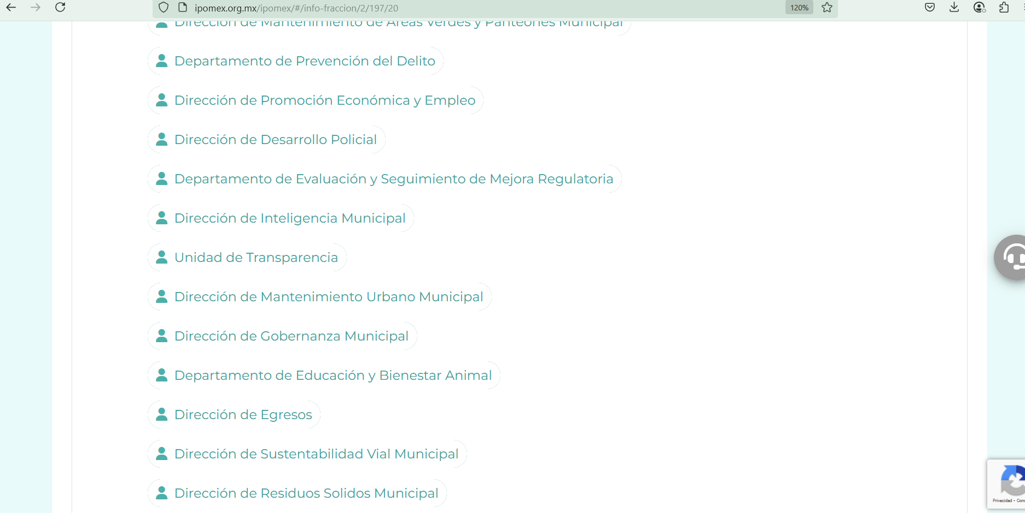
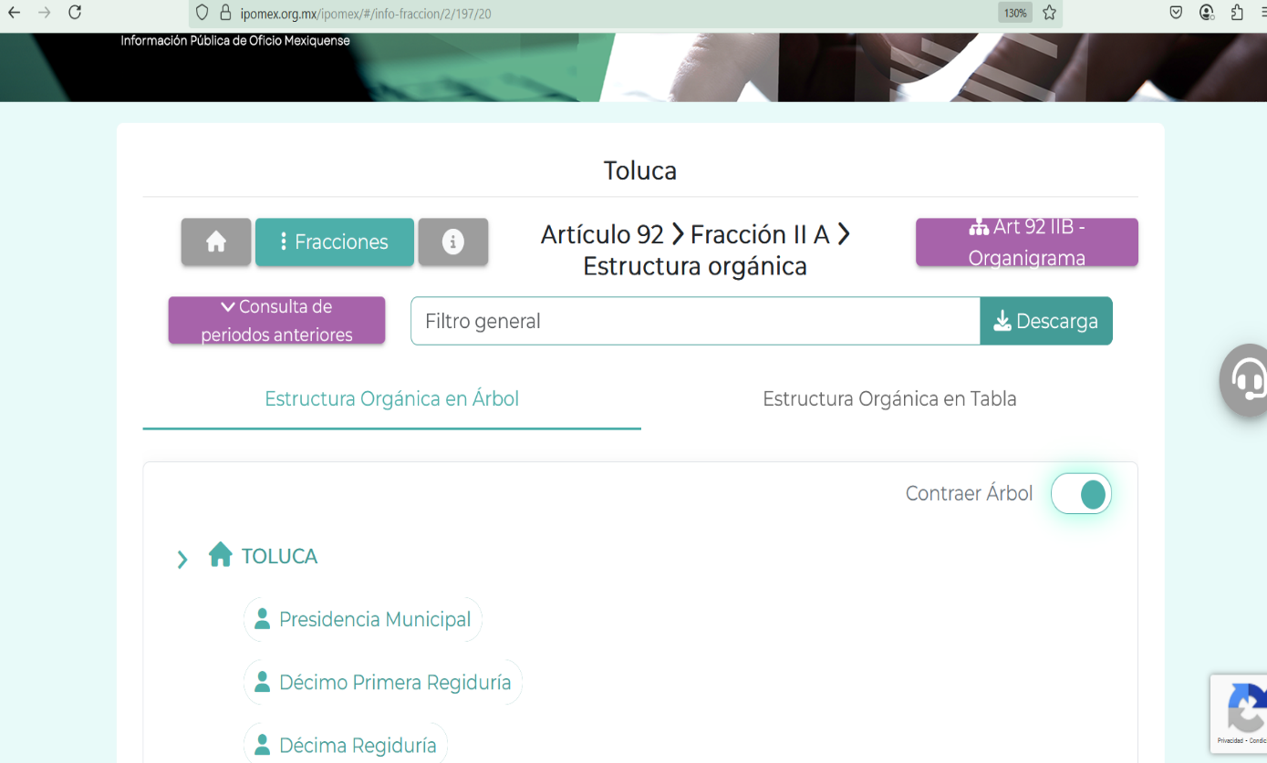
De lo expuesto con anterioridad, se desprende que El Sujeto Obligado se auxilia de diversas Direcciones, Subdirecciones, Departamentos y Unidades Administrativas para cumplir con sus fines y objetivos, resultando de nuestro más amplio interés la unidad de transparencia.
De manera complementaria, a efecto de ilustrar la esfera competencial de la unidad administrativa en cita, resulta oportuno traer a colación el artículo 90 de la Ley de Protección de Datos Personales en Posesión de Sujetos Obligados del Estado de México y Municipios, así como los numerales 5.40 y 5.40 Ter del Código Reglamentario Municipal de Toluca, porciones normativas que disponen a la literalidad lo siguiente:
LEY DE PROTECCIÓN DE DATOS PERSONALES EN POSESIÓN DE SUJETOS OBLIGADOS DEL ESTADO DE MÉXICO Y MUNICIPIOS
“Artículo 90. Cada responsable contará con una Unidad de Transparencia, se integrará y funcionará conforme a lo dispuesto en la Ley de Transparencia y demás normativa aplicable, que tendrá las funciones siguientes:
I. Auxiliar y orientar al titular que lo requiera con relación al ejercicio del derecho a la protección de datos personales.
II. Gestionar las solicitudes para el ejercicio de los derechos ARCO.
III. Establecer mecanismos para asegurar que los datos personales sólo se entreguen a su titular o su representante debidamente acreditados.
IV. Informar al titular o su representante el monto de los costos a cubrir por la reproducción y envío de los datos personales, con base en lo establecido en las disposiciones normativas aplicables.
V. Proponer al Comité de Transparencia los procedimientos internos que aseguren y fortalezcan mayor eficiencia en la gestión de las solicitudes para el ejercicio de los derechos ARCO.
VI. Aplicar instrumentos de evaluación de calidad sobre la gestión de las solicitudes para el ejercicio de los derechos ARCO.
VII. Asesorar a las áreas adscritas al responsable en materia de protección de datos personales.
VIII. Dar seguimiento y cumplimiento a las resoluciones emitidas por el Instituto.
Los sujetos obligados y los responsables de manera directa o a través del Instituto promoverán acuerdos con instituciones públicas especializadas que pudieran auxiliarles a la recepción, trámite y entrega de las respuestas a solicitudes de derechos ARCO, en la lengua indígena, braille o cualquier formato accesible correspondiente, en forma más eficiente.
En la designación del titular de la Unidad de Transparencia, el responsable estará a lo dispuesto en la Ley de Transparencia y demás normatividad aplicable.” (Sic)

CÓDIGO REGLAMENTARIO MUNICIPAL DE TOLUCA
“Artículo 5.40. El Comité de Transparencia del Municipio de Toluca, será integrado por:
I. La o el titular de la Unidad de Transparencia;
II. La o el titular de la Secretaria del Ayuntamiento, como responsable del área coordinadora de archivos; y
III. La o el titular de la Contraloría; como responsable del organo de control interno del municipio.
Artículo 5.40 Ter. El Ayuntamiento, establecerá los lineamientos, procedimientos, mecanismos y protocolos necesarios para garantizar a los particulares la protección de sus datos personales, que por cualquier solicitud, declaración, manifestación, queja, denuncia, trámite o petición hayan sido entregados por cualquier medio a la administración pública municipal. Los cuales son de carácter obligatorio y vinculante a cada una de sus unidades administrativas y servidores públicos.
Asimismo, se constituirá como un gobierno abierto, con vocación ciudadana, honesto y trasparente, sentando las bases del Sistema Municipal de Rendición de Cuentas y Combate a la Corrupción, con dos instrumentos básicos; el primero, el fortalecimiento de los sistemas de información pública; y el segundo, el impulso a las prácticas de gobierno digital” (Sic)

De ahí que deba arribarse a la premisa de que por disposición legal expresa, la Unidad de Transparencia del Ayuntamiento de Toluca si tiene la atribución relativa a establecer mecanismos para asegurar que los datos personales solo se entreguen a su titular o su representante debidamente acreditados.
Una vez sentado lo anterior, en términos de los numerales 18 y 19 de la Ley de Transparencia local existe obligación de documentar actos de autoridad, así como una presunción de existencia de la información cuando se refiera a las atribuciones de los sujetos obligados, porciones normativas que disponen a la literalidad lo siguiente:
“Artículo 18. Los sujetos obligados deberán documentar todo acto que derive del ejercicio de sus facultades, competencias o funciones, considerando desde su origen la eventual publicidad y reutilización de la información que generen.
Artículo 19. Se presume que la información debe existir si se refiere a las facultades, competencias y funciones que los ordenamientos jurídicos aplicables otorgan a los sujetos obligados.
En los casos en que ciertas facultades, competencias o funciones no se hayan ejercido, se debe motivar la respuesta en función de las causas que motiven tal circunstancia.
Si el sujeto obligado, en el ejercicio de sus atribuciones, debía generar, poseer o administrar la información, pero ésta no se encuentra, el Comité de transparencia deberá emitir un acuerdo de inexistencia, debidamente fundado y motivado, en el que detalle las razones del por qué no obra en sus archivos.” (Sic)

Ahora bien, como se mencionó en el antecedente segundo El Sujeto Obligado en fecha treinta y uno de marzo de dos mil veinticinco, rindió su respuesta en los siguientes términos:
- “MECANISMOS PARA LA ENTREGA DE DATOS PERSONALES 2025.pdf”: Mecanismos para asegurar que los datos personales sean entregados a titulares y/o representantes, expone a la literalidad los artículos 1, 2, 3, 4, 97, 98, 99, 100, 101, 102, 103, 104, 110, 117, 120, 121 de la Ley de Protección de Datos Personales en Posesión de Sujetos Obligados del Estado de México y Municipios. Asimismo, resulta de nuestro interés el siguiente extracto:
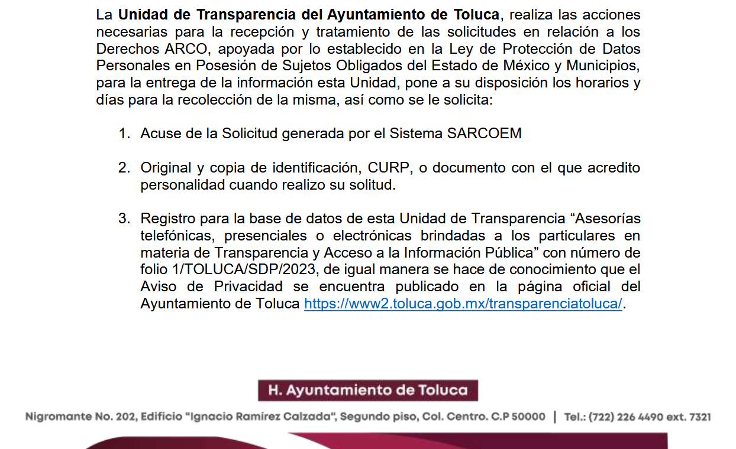

- “R. 01417_25.pdf”: Oficio sin número signado por el titular de la unidad de transparencia, dirigido al solicitante, de fecha treinta y uno de marzo de dos mil veinticinco, en términos generales refiere anexar los mecanismos con los que cuenta para la entrega de datos personales a sus titulares y/o representantes.

Visto de esta forma, con relación al documento remitido mediante respuesta primigenia, se advierte que este Instituto no está facultado para manifestarse sobre la veracidad de la información proporcionada, pues este Órgano Garante, conforme al artículo 36 de la Ley de la Materia, no se encuentra facultado para pronunciarse acerca de la autenticidad de dicho pronunciamiento.
Luego entonces, se comprende que el derecho de acceso a la información excluye la obligación de generar, documentos, procesar información o incluso generar soportes documentales encauzados a atender la pretensión de los particulares, es decir no tiene obligación de documentos para colmar la pretensión del particular.

Robustece lo anterior, el criterio orientador 03-17, emitido por el entonces Instituto Nacional de Transparencia, Acceso a la Información y Protección de Datos Personales cuyo rubro y texto dispone a la literalidad los siguiente:
“NO EXISTE OBLIGACIÓN DE ELABORAR DOCUMENTOS AD HOC PARA ATENDER LAS SOLICITUDES DE ACCESO A LA INFORMACIÓN.
Los artículos 129 de la Ley General de Transparencia y Acceso a la Información Pública y 130, párrafo cuarto, de la Ley Federal de Transparencia y Acceso a la Información Pública, señalan que los sujetos obligados deberán otorgar acceso a los documentos que se encuentren en sus archivos o que estén obligados a documentar, de acuerdo con sus facultades, competencias o funciones, conforme a las características físicas de la información o del lugar donde se encuentre. Por lo anterior, los sujetos obligados deben garantizar el derecho de acceso a la información del particular, proporcionando la información con la que cuentan en el formato en que la misma obre en sus archivos; sin necesidad de elaborar documentos ad hoc para atender las solicitudes de información.
Resoluciones:
RRA 0050/16. Instituto Nacional para la Evaluación de la Educación. 13 julio de 2016. Por unanimidad. Comisionado Ponente: Francisco Javier Acuña Llamas.
RRA 0310/16. Instituto Nacional de Transparencia, Acceso a la Información y Protección de Datos Personales. 10 de agosto de 2016. Por unanimidad. Comisionada Ponente. Areli Cano Guadiana.
RRA 1889/16. Secretaría de Hacienda y Crédito Público. 05 de octubre de 2016. Por unanimidad. Comisionada Ponente. Ximena Puente de la Mora” [Sic]

Inconforme con la respuesta del Sujeto Obligado, El Recurrente interpuso recurso de revisión en fecha veintiocho de abril, admitiéndose el seis de mayo, ambos de dos mil veinticinco. Señalando como acto impugnado y como razones o motivos de inconformidad:
Acto Impugnado:
“La respuesta no es clara solo entrega lo que menciona la ley” (Sic)
Razones o motivos de la inconformidad:
“no atiende mi solicitud solo dice loq ue esta en la ley no es lo que se solicita” (Sic)

Así las cosas, hasta aquí lo expuesto, resulta inconcuso que el acto impugnado y los motivos de inconformidad expuestos por El Recurrente, son susceptibles de actualizar la hipótesis prevista en el artículo 179 fracción I de la Ley de Transparencia y Acceso a la Información Pública del Estado de México y Municipios, cuyo contenido literal es el siguiente:
“Artículo 179. El recurso de revisión es un medio de protección que la Ley otorga a los particulares, para hacer valer su derecho de acceso a la información pública, y procederá en contra de las siguientes causas:
I. La negativa a la información solicitada;
(…)” [Sic]

Por otra parte, como fue referido en el antecedente quinto, El Sujeto Obligado rindió su informe justificado en los siguientes términos:
- “Ratificación 4880.pdf”: Oficio sin número emitido por el titular de la unidad de transparencia, dirigido al comisionado ponente, de fecha quince de mayo de dos mil veinticinco, en lo medular ratifica la respuesta primigenia.

Visto de esta forma, al tomar en consideración que mediante respuesta primigenia El Sujeto Obligado remitió los mecanismos implementados para la protección de datos personales se arriba a la conclusión de que se atendió la pretensión del particular.

Luego entonces, este Órgano Garante arriba a la conclusión de que la respuesta primigenia del Sujeto Obligado se encuentra dotada de los principios de congruencia y exhaustividad, los cuales a toda luz garantizan el derecho de acceso a la información pública. Robustece lo anterior el criterio orientador 02/17 del entonces Instituto Nacional de Transparencia, Acceso a la Información y Protección de Datos Personales que dispone a la literalidad lo siguiente:
“CONGRUENCIA Y EXHAUSTIVIDAD. SUS ALCANCES PARA GARANTIZAR EL DERECHO DE ACCESO A LA INFORMACIÓN.
De conformidad con el artículo 3 de la Ley Federal de Procedimiento Administrativo, de aplicación supletoria a la Ley Federal de Transparencia y Acceso a la Información Pública, en términos de su artículo 7; todo acto administrativo debe cumplir con los principios de congruencia y exhaustividad. Para el efectivo ejercicio del derecho de acceso a la información, la congruencia implica que exista concordancia entre el requerimiento formulado por el particular y la respuesta proporcionada por el sujeto obligado; mientras que la exhaustividad significa que dicha respuesta se refiera expresamente a cada uno de los puntos solicitados. Por lo anterior, los sujetos obligados cumplirán con los principios de congruencia y exhaustividad, cuando las respuestas que emitan guarden una relación lógica con lo solicitado y atiendan de manera puntual y expresa, cada uno de los contenidos de información.
- RRA 0003/16 Comisión Nacional de las Zonas Áridas. 29 de junio de 2016. Por unanimidad. Comisionado Ponente Oscar Mauricio Guerra Ford.
- RRA 0100/16. Sindicato Nacional de Trabajadores de la Educación. 13 de julio de 2016. Por unanimidad. Comisionada Ponente Areli Cano Guadiana.
- RRA 1419/16 Secretaría de Educación Pública. 14 de septiembre de 2016. Por unanimidad. Comisionado Ponente Rosendoevgueni Monterrey Chepov.” (Sic)

Con base en lo anteriormente expuesto, se arriba a la conclusión de que la respuesta del Sujeto Obligado colmó el derecho de acceso a la información ejercido por el particular.
En mérito de lo expuesto en líneas anteriores, resultan infundados los motivos de inconformidad que arguye El Recurrente en su medio de impugnación que fuera materia de estudio, por ello con fundamento en el artículo 186 fracción II de la Ley de Transparencia y Acceso a la Información Pública del Estado de México y Municipios, se CONFIRMA la respuesta a la solicitud de información número 01417/TOLUCA/IP/2025, que ha sido materia del presente fallo.
Por lo antes expuesto y fundado es de resolverse y,

SE RESUELVE

PRIMERO. Se CONFIRMA la respuesta del Sujeto Obligado emitida a la solicitud de información 01417/TOLUCA/IP/2025, por resultar infundadas las razones o motivos de inconformidad hechos valer por el Recurrente, en términos del Considerando CUARTO de esta resolución.

SEGUNDO. NOTIFÍQUESE la presente resolución vía Sistema de Acceso a la Información Mexiquense (SAIMEX), al Titular de la Unidad de Transparencia del Sujeto Obligado.

TERCERO. NOTIFÍQUESE a través del Sistema de Acceso a la Información Mexiquense (SAIMEX), al Recurrente y hágasele del conocimiento que en caso de considerar que le causa algún perjuicio, podrá promover el Juicio de Amparo en los términos de las leyes aplicables, de acuerdo a lo estipulado por el artículo 196 de la Ley de Transparencia y Acceso a la Información Pública del Estado de México y Municipios.

ASÍ LO ACORDÓ, POR UNANIMIDAD DE VOTOS, EL PLENO DEL INSTITUTO DE TRANSPARENCIA, ACCESO A LA INFORMACIÓN PÚBLICA Y PROTECCIÓN DE DATOS PERSONALES DEL ESTADO DE MÉXICO Y MUNICIPIOS, CONFORMADO POR LOS COMISIONADOS JOSÉ MARTÍNEZ VILCHIS, MARÍA DEL ROSARIO MEJÍA AYALA, SHARON CRISTINA MORALES MARTÍNEZ, LUIS GUSTAVO PARRA NORIEGA Y GUADALUPE RAMÍREZ PEÑA; EN LA VIGÉSIMA SESIÓN ORDINARIA, CELEBRADA EL CUATRO DE JUNIO DE DOS MIL VEINTICINCO, ANTE EL SECRETARIO TÉCNICO DEL PLENO, ALEXIS TAPIA RAMÍREZ.
CCR/JCMA

